Консультация для родителей
«Изобразительная деятельность в домашних условиях»

«Истоки способностей и дарования детей - на кончиках их пальцев.
От пальцев, образно говоря, идут тончайшие нити - ручейки,
которые питают источник творческой мысли.
Другими словами, «чем больше мастерства в детской руке,
тем умнее ребёнок »
В. А. Сухомлинский.

Изобразительная деятельность - это первый продуктивный вид деятельности, с помощью которого ребёнок передает свои впечатления от окружающего мира, выражает на бумаге, в пластических материалах свое отношение ко всему происходящему.
Эстетическое воспитание дошкольников происходит посредством развития у них чувства красоты, формы, цвета, яркости и насыщенности красок. Первые уроки рисования – это важное событие в жизни ребёнка. Ведь не секрет, что первые впечатления являются наиболее яркими и наиболее запоминающимися. Именно они закладывают основу будущих рисунков и отношение к рисунку как к творчеству и процессу творения. Движущей силой такого многостороннего развития является детский интерес. Существует множество приемов, с помощью которых можно создавать оригинальные работы, даже не имея никаких художественных навыков. И вы, и ваш ребёнок получит от таких занятий не только удовольствие. В этих играх он познакомится с цветом, свойствами красок, у него разовьётся художественный вкус и пространственное воображение, фантазия и трудолюбие, проникнется уважением к родителям, которые умеют делать такие вещи! Мы предлагаем использовать данные техники, так ка они просты в подготовке, не требуют больших расходов и не занимают много вашего времени.

Пальчиковая живопись. Рисунок наносится пальцем, ладонью, ребром ладони. Краска наносится на руку несколькими способами: а) руку ребёнка опускаем в краску, находящуюся на тарелке, либо на поролоновой подушечке; б) краску наносим кистью или кусочком поролона на руку, пальчики ребёнка. К данной технике можно отнести рисование с обведением ладони и пальцев.
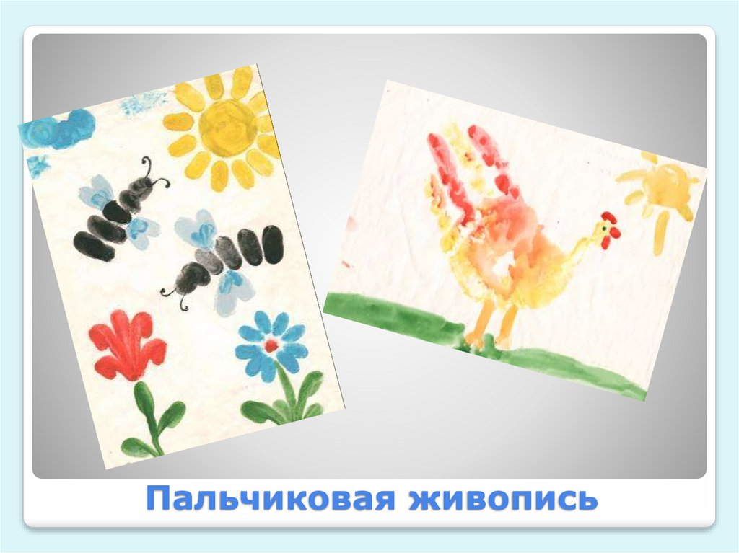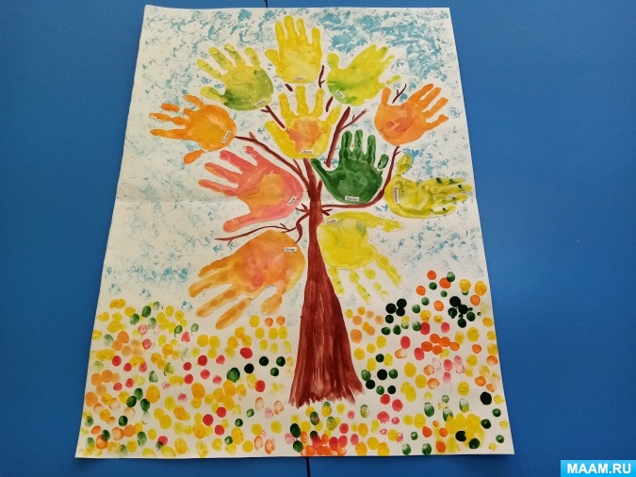

Оттиск с помощью валика. Лист картона скатывают трубочкой. На получившийся валик наматывают нитки разной фактуры, толщины. Нитки окрашивают одним или несколькими цветами. На края валика нитки не наматываются. Валик прижимается к листу бумаги и прокатывается. Остаются следы от окрашенных ниток. Используется для создания фона в декоративном рисовании.
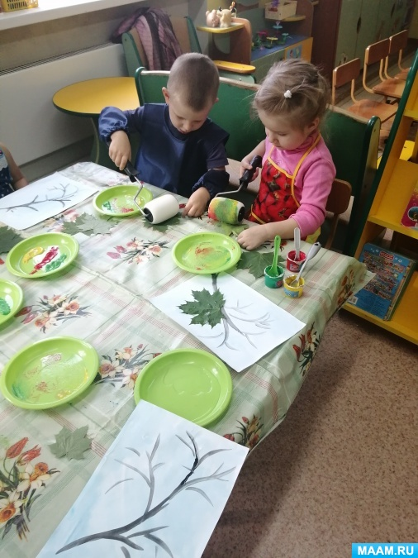

Оттиск с помощью фруктов и овощей. Овощи (картофель, морковь, свекла и др.),фрукты ( яблоки, груши и др.)разрезают пополам для получения оттиска контура. Гладкую поверхность овощей опускают в краску, отпечатывают на листе бумаги, на поверхности с песком.
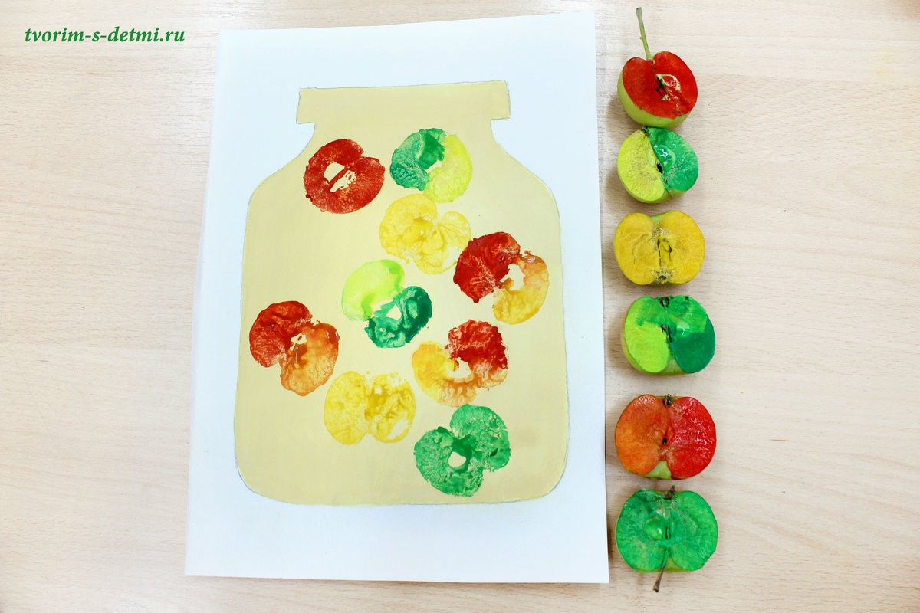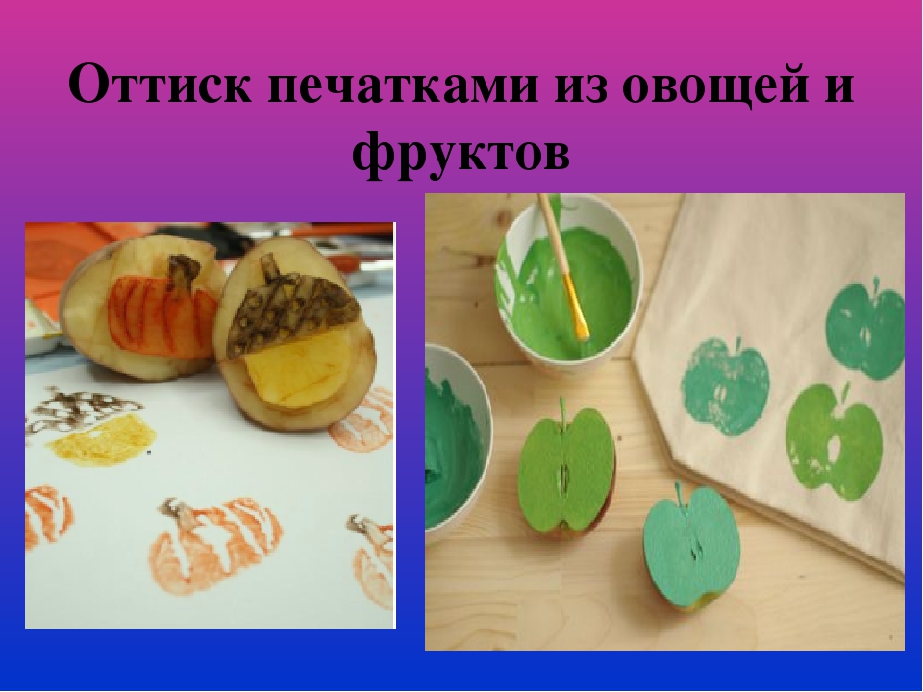

Рисование с помощью зубной пасты. Пасту прямо из тюбика наносят на контур рисунка, подсушивают. Получается объемный рисунок. Используют белую пасту по цветному фону (снеговик, неваляшка). Детям, которым трудно нанести пасту на контур, могут нарисовать следы на синем фоне (снег идет). Можно окрашивать как контур, так и внутри него.
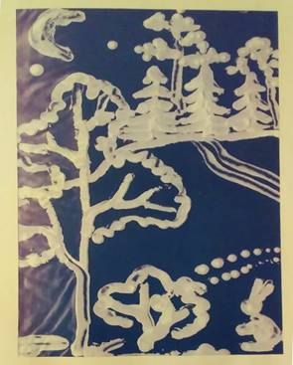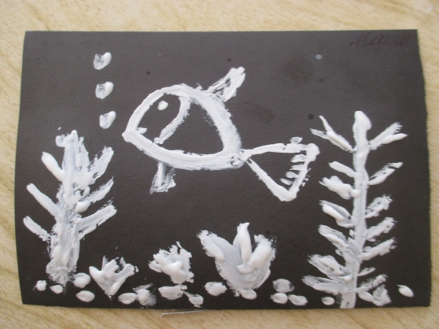
Отпечатывание пробкой, крышкой. Используются пробки, крышки разного материала и размера. На поверхность крышки, пробки кисточкой или поролоном наносится гуашь, отпечатывается на листе бумаги. Используют для создания изображения предметов круглой формы, множества кругов (гроздь винограда, ветка рябины, мимоза, гусеница), для декоративного рисования.
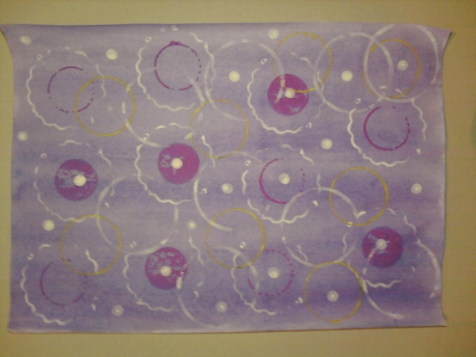

Оттиск смятой бумаги. Прижать смятую бумагу к штемпельной подушке с краской и нанести оттиск на бумагу (ежик, облака, котенок).
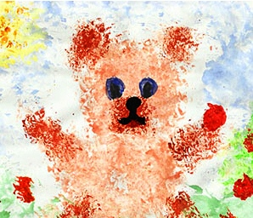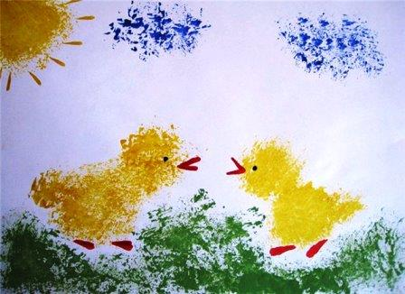

У №Эмоциональная включенность ребёнка в сотрудничество со взрослым обеспечивает формирование интереса к результату деятельности взрослого, а в последующем - и деятельности ребенка. Однако уже на начальных занятиях ребёнок оставляет «свой след в искусстве», это может быть лишь отпечаток пальца или руки, обмакнутых в краску. Этот отпечаток в тот же день демонстрируется родным, знакомым. Его можно подарить, рассматривать, любоваться.
Первые уроки рисования - это важное событие в жизни ребёнка. Ведь не секрет, что первые впечатления являются наиболее яркими и наиболее запоминающимися. Именно они закладывают основу будущих рисунков и отношение к рисунку как к творчеству и процессу творения. В процессе этих занятий создаются условия для формирования у детей высших психических функций, таких как внимание, восприятие, память, сфера образов представлений, мыслительная, речевая деятельность и воображение.
Для занятий изобразительной деятельностью в домашних условиях взрослым следует подготовить для дошкольника специально отведенное место. Оно должно быть хорошо освещено, свет должен падать слева. Родители должны следить за правильной осанкой ребёнка. Он не должен горбиться и наклоняться над столом слишком сильно. Стол и стул должны соответствовать росту дошкольника. Снабдите его всеми необходимыми художественными материалами и определите место для их хранения. Малыш должен привыкать к порядку.
Детское изобразительное творчество нередко поражает взрослых своей непосредственностью и оригинальностью. Распространено мнение, что роль взрослого в развитии изобразительной деятельности дошкольников должна сводиться лишь к невмешательству в процесс самовыражения ребёнка. Такое отношение к детскому творчеству ошибочно. Что может выразить ребёнок, если его жизнь бедна чувствами и впечатлениями, если он не имеет необходимых материалов для творчества и не владеет элементарными изобразительными умениями. Безусловно, не следует навязывать ребёнку своё видение мира, свои вкусы. Надо стремиться к тому, чтобы обучение умениям не вытесняло непосредственность детского восприятия. Создавая детям условия для занятий рисованием, лепкой, аппликацией в домашних условиях, родители тем самым, формируют у детей устойчивый интерес и развивают их способности к изодеятельности.
Место, где ребёнок рисует, должно быть хорошо освещено. Свет должен падать с левой стороны. Следите за тем, чтобы ребёнок правильно сидел за столом: не горбился, не наклонялся очень низко и т. д. Проверьте, соответствуют ли стол и стул росту ребёнка. На столе, кроме листа бумаги находятся краски, кисти, банка с водой. После промывания кисти ребёнок промокает ворс салфеткой или тряпочкой. Дошкольник может рисовать не только за столом, но и за мольбертом, если в комнате есть для этого место. Существуют специальные детские мольберты, приспособленные к росту ребёнка. В летнее время, выезжая за город, можно взять с собой мольберт. Малыш будет рисовать после прогулки в лесу, после купания в речке. Полученные яркие впечатления он с удовольствием отобразит в рисунке.
Для занятий лепкой ребёнку понадобиться небольшая доска. Хорошо для этого использовать специальные дощечки из пластика или полихлорвиниловую плитку, которую легко можно помыть водой или протереть. Детям старшего дошкольного возраста можно давать стеки - деревянные палочки, один конец которых заострён, а другой - как плоская лопаточка. Если вылепленную фигурку ребёнок хочет расписать, дайте ему пластмассовую чашечку с водой, чтобы он мог смачивать пальцы и сглаживать поверхность фигурки. В домашних условиях детям обычно для лепки дают пластилин - цветной пластический материал. В результате остывания он становится слишком твердым, и лепить из него трудно, особенно маленьким детям.
Желательно обеспечить малыша глиной. Летом родители имеют возможность накопать глину и дать её ребятам для лепки. Конечно, пока ребёнок не приучен к аккуратному обращению с ней, взрослым лучше присутствовать при лепке. Приучайте малыша не разбрасывать комочки пластилина или глины по полу, лепить нужно только на дощечке.
Для аппликации дошкольнику можно давать ножницы (с трёх лет с закруглёнными концами лезвий, легко раздвигающиеся). Нужны также клей, кисточка из щетины, мягкая тряпочка, небольшая клеёнка, на которой детали намазывают клеем.
Обращаем внимание взрослых на то, что разнообразие художественного материала позволяет ребёнку овладеть различными изобразительными навыками и умениями. Позже он самостоятельно станет выбирать тот материал, который необходим ему для осуществления того или иного замысла. Позаботьтесь также о том, чтобы у малыша было место для хранения этого многочисленного материала. Хорошо для этого иметь детский секретер или открытую полку, где будут храниться карандаши, краска, пластилин, бумага и т. д.
Приучайте ребёнка самостоятельно пользоваться ими. Пусть сам готовит своё рабочее место перед занятием и убирает его после работы.
Уважаемые родители! Помните! Изобразительная деятельность зарождается в раннем возрасте. Если вовремя создать условия для ее появления и совершенствования,

она станет ярким и благодатным средством самовыражения и развития ребёнка. Однако без взрослых, без общения с ними и специального организованного обучения ребёнок не овладеет этой деятельностью. Смысл деятельности, способы действий нужно раскрывать ребёнку. Только овладевая всеми ее структурными компонентами, ребёнок может стать субъектом этой деятельности, способным самостоятельно ставить цель, выбирать средства ее достижения, и получать результат.

